Муниципальное общеобразовательное учреждение
"Атемарская средняя общеобразовательная школа"

Классный час в 7 «А» классе
«Твоё здоровье и питание»

Подготовила: учитель биологии
Сизова Н. В.

2023г.

Тема: «Твое здоровье и питание »
(слайд 1)
Цели:
- Сформировать ценное отношение к своему здоровью;
- Сформировать представление о влиянии питания на здоровье;
- Оценить свое питание и составить рацион в соответствии с принципами рациональности. (слайд 2)
Задание:
Помочь детям развивать в себе привычку к здоровому и творческому образу жизни;
Выработать умение правильно делать обоснованные выводы.

К концу занятия учащиеся должны:
Владеть информацией о правильном питании;
Быть убежденными, что правильно питаться – более предпочтительно. (слайд 3)
(слайд 4) Здоровье – это самое главное в жизни. Это и счастье, радость, свобода, труд, спорт и общение с родными и друзьями.
Это – это жизнь.

Ход классного часа:
Питание играет важную роль:
в поддержании физического и психического здоровья человека;
в обеспечении нормального эмоционального состояния. ( слайд 5)
(слайд 6) Основные функции питания. Всем известно, что питание абсолютно необходимо для поддержания жизни. Наукой твердо установлены три функции питания.
Первая функция заключается в снабжении организма энергией. В этом смысле человека можно сравнить с любой машиной, совершающей работу, но требующей для этого поступления топлива. Рациональное питание предусматривает примерный баланс поступающей в организм энергии и расходуемой на обеспечение процессов жизнедеятельности.
Вторая функция питания заключается в снабжении организма пластическими веществами, к которым прежде всего относятся белки, в меньшей степени – минеральные вещества, жиры и в ещё меньшей степени – углеводы. Потребность в пластических веществах пищи варьирует в зависимости от возраста: у детей такая потребность повышена, а у пожилых людей понижена.
Третья функция питания заключается в снабжении организма биологически активными веществами, необходимыми для регуляции процессов жизнедеятельности.
Четвертая функция была выявлена учеными сравнительно недавно. Она заключается в выработке иммунитета, как неспецифического, так и специфического. Было установлено, что величина иммунного ответа на инфекцию зависит от качества питания и особенно от достаточного содержания в пище калорий, полноценных белков и витаминов.
Для чего же необходимо правильное питание? Давайте ответим на этот вопрос.
(учащиеся предлагают варианты ответов)
Правильное питание необходимо для обеспечения: (слайд 7)
нормального кроветворения;
нормального иммунитета;
высокой работоспособности;
нормального зрения;
нормального состояния кожных покровов;
нормального развития.
Для этого необходимо соблюдать принципы рационального питания

Принципы рационального питания: (слайд 8)
- энергетическое равновесие;
- сбалансированное отношение белков, жиров, углеводов, минеральных веществ и витаминов;
- режим питания.
Принципы рационального питания (слайд 9)

Умеренность
Она необходима для соблюдения баланса между поступающей с пищей и расходуемой в процессе жизнедеятельности энергией. Установлено, что в среднем при основном обмене затрачивается около 1 ккал на 1 кг массы тела за 1 ч. У людей, постоянно испытывающих физические нагрузки, основной обмен, как правило, повышается в пределах 30%.

Разнообразие
Население нашей планеты использует для питания тысячи пищевых продуктов и ещё больше кулинарных блюд. Энергетическая ценность рациона питания зависит от входящих в его состав белков, жиров, углеводов, витаминов, мин веществ и воды. Оптимальным в рационе здорового человека считается соотношение белков, жиров и углеводов, близкое к 1:1,2:4.

Режим питания
Режим питания человека обычно регулируется аппетитом. Но необходимо иметь в виду, что аппетит сохраняется даже после приема пищи. Это связано с необходимостью переваривания и всасывания пищевых веществ. И только после начала поступления их в кровь возбуждение пищевого центра начинает сменяться его торможением.

Энергетическая ценность суточного рациона питания должна соответствовать энергозатратам организма.
Энергозатраты «стандартного человека» массой 60 кг. (слайд 10)
Тип деятельности | Расходы энергии, ккал/ч
сон | 50
отдых, лежа без сна | 65
чтение вслух | 90
делопроизводство | 100
работа в лаборатории сидя | 110
домашняя работа (мытье посуды, глажка, уборка) | 120 – 240
работа в лаборатории стоя | 160 – 170
спокойная ходьба | 190
быстрая ходьба | 300
бег «трусцой» | 360
ходьба на лыжах | 420
гребля | 150 – 360
плавание | 180 – 400
езда на велосипеде | 210 – 540
катание на коньках | 180 – 600

Энергозатраты организма зависят от: (слайд 11)
пола;
возраста;
физической активности;
профессии;
состояния здоровья.
У спотрсменов и лиц, занимающихся тяжелым физическим трудом, энергозатраты больше, чем у людей умственного труда.
Организм человека ежедневно нуждается в строго определенном количестве веществ:
(слайд 12)
доля белков составляет 10 – 15 % (60 – 80 г) – это основной строительный материал организма;
доля жиров - 15 – 30 % (60 – 80 г) – это энергоемкие компоненты пищи, которые служат растворителями витаминов А,Д, Е, К ;
доля углеводов – 55 – 75 % (350 – 400 г) – основной топливный материал;
минеральные вещества и витамины – способствуют обмену веществ.

Питание должно быть: (слайд 13)
- дробным (3 – 4 раза в сутки);
- регулярным (в одно и тоже время);
- равномерным.

Последний прием пищи должен быть не позднее чем за 2 – 3 часа до сна.

Влияние питания на здоровье (слайд 14)
Нарушение режима питания оказывает отрицательное влияние на многие органы и системы
организма.
Редкие приемы пищи:
возбуждают аппетит;
угнетают функцию щитовидной железы;
вызывают застой желчи.
Избыток насыщенного жира способствует:
развитию злокачественных новообразований;
повышению артериального давления;
развитию атеросклероза;
заболеваниям желчного пузыря.
Избыток поваренной соли:
разрушает сосуды и слизистую желудка;
ведет к развитию гипертонической болезни.
Недостаток в пище витаминов и микроэлементов приводит к нарушению обмена веществ.
Влияние питания на здоровье отражено на рисунке (слайд 15)
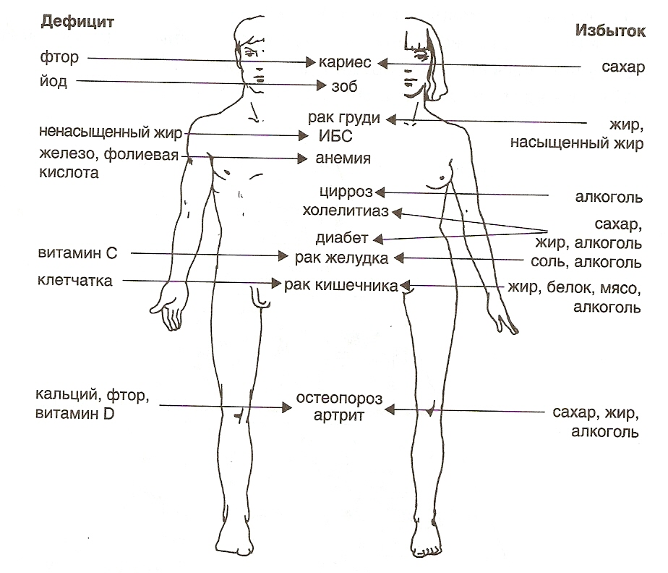

Правила здорового питания следующие: (слайд 16)
- Потреблять разнообразные продукты. При приеме пищи есть хлеб, крупяные и макаронные изделия, рис и картофель.
- Несколько раз в день есть овощи и фрукты (500 г в день). Предпочтение отдавать продуктам местного производства.
- Ежедневно потреблять молоко и молочные продукты с низким содержанием жира и соли: кефир, кислое молоко, сыр, йогурт.
- Можно заменять мясо и мясные продукты с высоким содержанием жира на бобовые, рыбу, птицу, яйца, нежирные сорта мяса.
- Ограничить потребление «видимого» жира в кашах и бутербродах, выбирать мясомолочные продукты с низким содержанием жира.
- Ограничить потребление сахаров: сладостей, кондитерских изделий, сладких напитков, десерта.
- Общее потребление поваренной соли – 1 чайная ложка в день.
- Дефицит йода восполняется йодированной солью.
Для сохранения идеальной массы тела необходимо соблюдение принципов рационального питания, следует поддерживать уровень физической активности.
Приготавливать продукты необходимо:
- на пару;
- путем отваривания или запекания;
- в микроволновой печи, уменьшая добавления жиров и масел.
Большие дозы алкоголя вредны для здоровья.
Модель здорового питания (слайд 17)
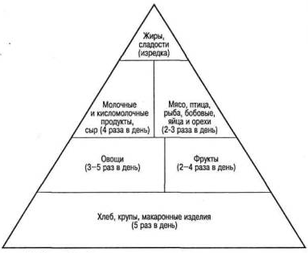

Продукты можно разделить на 6 групп. (слайд 18)
- сахар, напитки, сладости – не содержат минеральных веществ и витаминов. (слайд 19)
- жиры, сливочное масло, кулинарный жир, маргарин – следует употреблять ограниченно.(слайд 20)
- овощи и фрукты – содержат минеральные вещества и витамины. (слайд 21)
- хлеб, рис, злаки, картофель – содержат углеводы, витамины, белки. (слайд 22)
- мясо, птица, рыба, бобовые, яйца – содержат витамины группы В, минеральные вещества, белок. (слайд 23)
- молочные продукты, молоко, сыр, йогурт – содержат кальций и белок. (слайд 24)
Контрольное задание
Отметь ответы, которые ты считаешь правильными (может быть несколько правильных ответов) для завершения утверждений.
1. Главные ценности в жизни человека – это:
- благополучие семьи;
- экологическая безопасность;
- здоровье.
2. Главные принципы рационального питания – это:
- энергетическое равновесие;
- высокое потребление сахара;
- сбалансированное питание.
3. Отрицательно влияет на здоровье избыточное употребление:
- фруктов;
- соли;
- молока и молочных продуктов;
- сахара.
4. К расстройству обмена веществ в организме приводит недостаток:
- алкоголя;
- витаминов;
- микроэлементов.
5. Недостаток йода в организме можно восполнить, употребляя:
- хлебобулочные изделия;
- йодированная соль;
- молочные продукты;
- морепродукты.
6. Наиболее полезный способ приготовления продуктов:
- жарение;
- варка на пару;
- в микроволновой печи.
7. Предпочтительнее употреблять фрукты и овощи:
- экзотические, привозные;
- местные.
Ответы на контрольные вопросы: 1 – в; 2 – а, в ,г; 3 – б, г; 4 – б, в; 5 – б, г; 6 – б, в; 7 – б.
Контрольное задание
Отметь ответы, которые ты считаешь правильными (может быть несколько правильных ответов) для завершения утверждений.
1. Главные ценности в жизни человека – это:
- благополучие семьи;
- экологическая безопасность;
- здоровье.
2. Главные принципы рационального питания – это:
- энергетическое равновесие;
- высокое потребление сахара;
- сбалансированное питание.
3. Отрицательно влияет на здоровье избыточное употребление:
- фруктов;
- соли;
- молока и молочных продуктов;
- сахара.
4. К расстройству обмена веществ в организме приводит недостаток:
- алкоголя;
- витаминов;
- микроэлементов.
5. Недостаток йода в организме можно восполнить, употребляя:
- хлебобулочные изделия;
- йодированная соль;
- молочные продукты;
- морепродукты.
6. Наиболее полезный способ приготовления продуктов:
- жарение;
- варка на пару;
- в микроволновой печи.
7. Предпочтительнее употреблять фрукты и овощи:
- экзотические, привозные;
- местные.

Используемая литература:
1.Журнал «Справочник классного руководителя», 2009.
2. Картинки (автор и источник заимствования неизвестен)

